Monsieur et Madame cadeaux version 2b
Cadeaux !
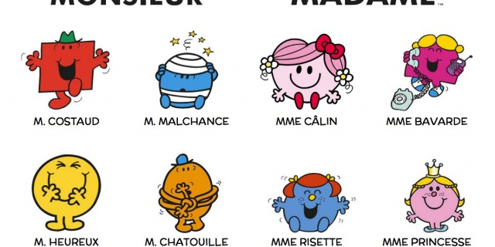
Ah ! Les gentils habitants de Jolieville______________faire des cadeaux. Ils offrent des cadeaux pour les anniversaires, les_____________. C’est une façon de dire merci ou d’être tout simplement attentionné. En tout cas________________monsieur et madame aiment________________autant offrir que_________________des cadeaux. Les anniversaires sont toujours une__________________occasion à Jolieville. C’est pourquoi madame Bonheur a organisé une fête pour monsieur Tatillon et monsieur Sale qui ont en___________________leur date de naissance.
Deux anniversaires, c’est deux fois plus_____________________ !
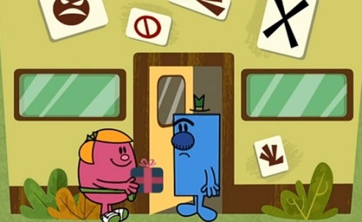
Je ne saurai dire le contraire. J’aime tellement________________un cadeau bien emballé et même si je n’aime pas ce qu’il______________, je fais mon sourire-cadeau comme ça, ainsi je ne risque pas de______________celui qui me l’offre.
Mais c’est très réaliste, hein ? Si vous voulez bien m’excuser, je_______ vérifier si j’ai ce qu’il faut comme boissons.
Mes____________________________félicitations pour votre anniversaire monsieur Tatillon !
Euh, bonjour monsieur Petit, monsieur Curieux.
Oh ______________________mais c’est que vous avez beaucoup de cadeaux__________________________ ?
Oh_____________attention à ne pas les__________________monsieur Curieux. Les cartes ont été marquées de deux couleurs : verte pour moi et fuschia pour monsieur Sale
Je pourrais____________________les cadeaux si vous voulez pour être sûr qu’ils ne soient pas échangés.
Vous êtes né pour faire ce travail monsieur Curieux. Oui très bien, je vais chercher monsieur Sale pour________s’il veut déballer ses cadeaux maintenant.
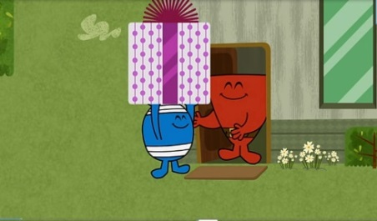
Excellente idée ! Allez ! Et que la fête______________________!
Monsieur Sale nous devrions peut-être ouvrir nos cadeaux_______________ nos invités.
On a des sandwiches et des cadeaux. Elle est trop bien cette fête !
Merci beaucoup à tous d’être______________et un grand merci à vous madame Bonheur. Bien rapprochez-vous s’il vous plaît. Nous________________maintenant ouvrir les cadeaux.
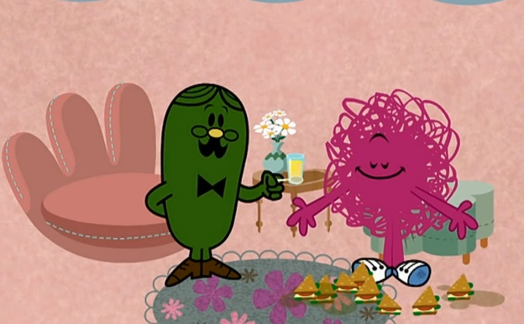
Mince monsieur Petit alors que j’essayais de voir ce que contenaient les paquets, j’ai dû____________________ quelques-unes de ces cartes.
Qui ne fait pas d’erreurs Curieux! Je peux vous assurer que ___________________ne s’en rendra compte.
Celui-ci est pour vous monsieur Sale et celui-ci est pour vous monsieur Tatillon. Un petit bidou de_______________cambouis !
__________________________________votre sourire-cadeaux !
Je veux dire : que c’est gentil à vous ! Ahhh ! Pas mal, des plumes sur un bâton !
_____________ ! Ouvrez-en un autre ! Je suis sûr que celui-là sera bien_________________________.
Est-ce que c’est....ce que je pense que c’est ?
Une__________________________au fromage, petit veinard ! Et moi, j’ai un..........
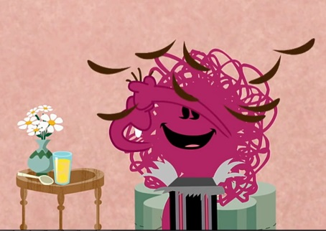
Oh, des______________________rafraîchissantes...Il doit y avoir une erreur. Vous seriez bien capable de vous rouler ces lingettes autour de votre coupe à propre sans avoir la moindre idée de ce à quoi elle servent..._______________donc ces chaussettes à la place !
Un autre cadeau monsieur Curieux !
Hein, on dirait bien que les cartes ont été égarées.
C’est exact. Égarées pour de bon.
Oh oh, un putois ! Qui a pu m’___________________un putois ?
Hoho, comment est-ce possible ? Il était sans doute destiné à monsieur Sale.
____________________________________que cette machine à pop-corn n’est pas pour moi ?
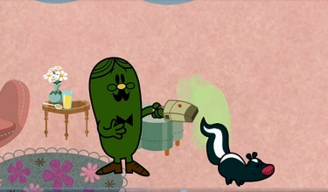
Ceci n’est pas une machine à pop-corn. Le nettoie-tout super turbo 3000 est___________________________ ramasse-miettes le plus avancé et le plus performant de toute sa génération !
J’ai toujours voulu un putois de compagnie. Merci messieurs.
Oh ! __________________________ ! Amusez-vous bien !
Voici notre cadeau. Ouvre-le-lui Curieux. C’est un mouchoir en___________. Joyeux anniversaire !
À la boutique de cadeaux de monsieur Mal Élevé, monsieur Chatouille travaille dur pour s’assurer que chaque client emporte avec lui le cadeau idéal.

